TEMPLATE LAPORAN PAIR PROJECT

ANGGOTA KELOMPOK
Anggota 1 | M lham Farrohi
Anggota 2 | Anbar Firdaus

SOAL YANG DIDAPAT
Website Talent Management

ANALISA HIGH LEVEL DARI SOAL YANG DIDAPAT
- Slidebar View: sidebar duletakkan di bagian kiri halaman berisi menu menuju link halaman lainnya.

- Button Collapse: button collapse pada project ini menjadi variasi atau pengganti dari fugsi penggunaan tabs pada halaman acuan. Perbedaan terletak di tampilan.

- WhatsApp: fitur whatsapp menyediakan sarana percakapan antara pengunjung dan admin website. Hal ini dapat membuat proses tanya-jawab yang lebih efisien. Fitur ini akan selalu muncul di setiap halaman web.

- Overflow: overflow digunakan untuk membuat isi halaman dapat discroll. Overflow pada project ini berfungsi untuk menscroll bagian isi halaman, bukan scroll pada bagian body utama.

- Pagination: Pada halaman News dan Our Talents, digunakan pagination sehingga pada setiap page-nya hanya dibatasi beberapa post saja.

- ‘Read Details’: fitur ini berfungsi untuk menyambungkan pembaca menuju halaman tampilan artikel secara lengkap.

- Zoom Image: Pada halaman Our Talents terdapat fitur untuk zoom image yang akan aktif ketika foto di-klik.

- Django crispy: fitur ini digunakan pada halaman kontak untuk mengubah tampilan form pada halaman contact us agar terlihat lebih rapi.
--- pip install django-crispy-forms

WORK FLOW
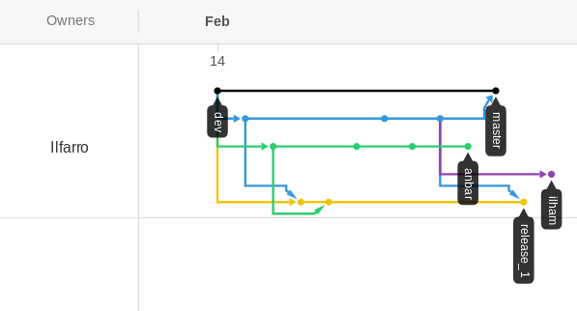

MODEL DARI HASIL ANALISA MASALAH
News | title | CharField(max_length=255)
 | content | TextField
 | created_date | DateTimeField(default=timezone.now)
 | picture | CharField(max_length=255)
Our_talent | title | CharField(max_length=255)
 | created_date | DateTimeField(default=timezone.now)
 | picture | CharField(max_length=255)
 | description | TextField
contact_us | name | CharField(max_length=255)
 | email | CharField(max_length=255)
 | phone | CharField(max_length=255)
 | created_date | DateTimeField(default=timezone.now)
 | comment | TextField

VIEWS & TEMPLATE YANG DI RENCANA KAN
APP | VIEWS | TEMPLATE
contact_us | contact_us/ | contact_us.html
Home | home | base.html
 |  | home.html
News | News | news.html
 |  | news_details.html
our_talents | Our_talents | our_talents.html

URL SETTING YANG DI RENCANAKAN
- ‘Admin/’ ---> admin.site.urls
- ‘’ ---> home.urls
- ‘news/’ ---> news.urls
- ‘contact_us/’ ---> contact_us.urls
- ‘our_talents/’ ---> our_talents.urls

URL PRODUCTION / LIVE SERVER YANG DIPAKAI
talent.pythonanywhere.com

PENILAIAN
ANALISA PROJECT & ORIGINALITAS PROJECT
PEMAHAMAN & PENERAPAN KONSEP HTML & CSS
PEMAHAN & PENERAPAN KONSEP MVC - MODEL
PEMAHAN & PENERAPAN KONSEP MVC - VIEWS
PEMAHAN & PENERAPAN KONSEP MVC - TEMPLATE
DEPLOYMENT
PROJECT PRESENTATION
TOTAL

PENILAI

